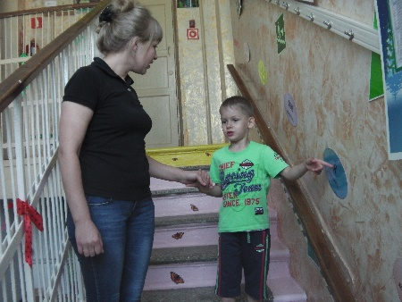
Лесенка-чудесенка.

Обычная лестница может стать средством повышения самооценки ребенка.
Родитель, беседуя с ребенком, сообщает ему о «лесенке-чудесенке», которая знает многое о его успехах, и договаривается с ребенком о том, что покажет ее.
Взяв за руку, взрослый сопровождает его к лестнице, по которой ребенок каждый день приходит в группу.
На лесенке-чудесенке можно беседовать с ребенком утром, когда поднимаетесь по ней, или вечером – когда спускаетесь. Родитель выбирает сам, когда ему удобнее.
Родитель: «Вот эта лесенка-чудесенка. Она знает, что ты сегодня аккуратно сложил свои вещи в шкафчик». При этом взрослый вместе с ребенком наступает на ступеньку, и они делают шаг наверх (или вниз, если спускаетесь). Затем взрослый говорит еще об одном небольшом достижении, связанном с хорошим поведением, деятельностью.
Таким образом, называя ребенку его достижения в течение дня (или последних дней), взрослый способствует тому, что ребенок начинает осознавать свои поступки и понимать, что они одобряемы. Так взрослый осуществляет подобные действия вместе с ребенком еще несколько раз.
В последующем взрослый, приглашая ребенка пройтись по лесенке-чудесенке, предлагает ему самому сообщить о своих успехах. Первый шаг сопровождается словами взрослого о достижениях ребенка. Второй шаг ребенок сопровождает собственными словами о самом себе. Третий шаг делают вместе, и взрослый говорит о ребенке. Затем побуждает ребенка вновь говорить о себе. Таким образом, они вместе проходят лесенку-чудесенку.
Затем взрослый побуждает ребенка говорить о самом себе чаще, чередуя таким образом: одна ступенька – речь взрослого, две последующие – речь ребенка; затем одна ступень – речь взрослого, три последующие – ребенка и т.д.. В итоге добиваться того, что ребенок сам называет собственные достижения ближайших дней.
Данная методика может применяться для детей старше четырех лет и может занять около месяца. В дальнейшем взрослый говорит ребенку, что он теперь уже достаточно дружен с «лесенкой-чудесенкой» и может быть самостоятельным и даже «подружить» кого-нибудь с ней.

Примечание: на лесенке-чудесенке есть подсказки, которые взрослые могут использовать в беседе с детьми: «я научился (ась)», «я узнал (а)» и т.д.

